КОГДА ГОРЯТ СРОКИ: ЕГО ВЕЛИЧЕСТВО ДЕДЛАЙН
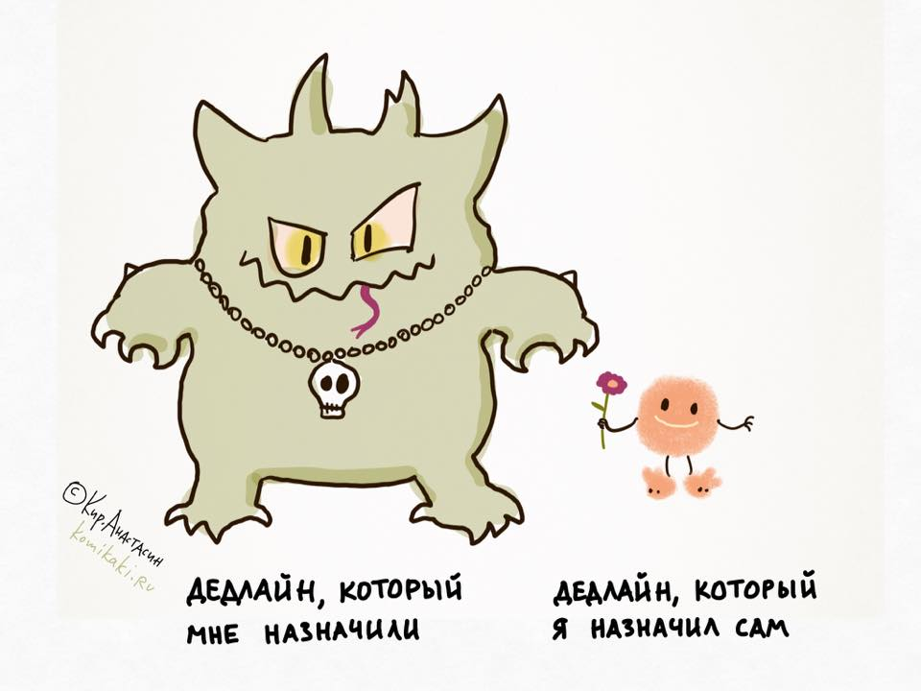

«Сегодня» - завтра
«В течение недели» – в следующую среду
«Месяц» - неопределённая, очень большая величина времени…
«Краткая памятка о сроках проектирования»
ДЕДЛАЙН: ВЕЛИКИЙ И УЖАСНЫЙ
Слово «дедлайн» (deadline, англ. - «мертвая линия») обозначает предельный срок выполнения какого-либо действия, после наступления которого это действие уже теряет смысл.
Когда возникли дедлайны как таковые – история умалчивает, видимо, почти одновременно с заданиями и здравым смыслом. Подозреваю, в древние времена всё выглядело примерно так:
Раздобудь к утру ковер – шитый золотом узор!... <…>
Не найдешь, чаво хочу, – на башку укорочу…
Утро здесь - самый настоящий дедлайн: смысл продолжать искать ковёр, скажем, в полдень, если с рассветом останешься без головы?
В современности, конечно же, никто никому голову не рубит, но понятие ДЕДЛАЙН всё так же заставляет содрогаться любого работника и вызывает бурный эмоциональный отклик.
Дедлайнов боятся. Дедлайны ненавидят. Бесчисленное количество шуток и интернет-мемов на эту тему – всё оттуда же, из сложившегося в культуре отношения к явлению, помноженного на особенности восприятия тех или иных слов и понятий. Посудите сами: как можно полюбить то, что уже и так – Dead* («мёртвое»), которое ограничивает вас, заставляя делать то, что нужно, а не что хотелось, да ещё тащит за собой всевозможные кары, если вдруг не… (не выполнил, не успел, не сумел и т.д.) в установленное время?
Считается, что новомодный термин «дедлайн» просочился во все сферы жизни из мира программистов, где изначально обозначал крайний срок сдачи проекта заказчику. Так же сильно это слово полюбилось в сфере управления проектами, что понятно: если команда не успела выполнить проект и вовремя вывести продукт на рынок – её место тут же займут другие, проект потеряет смысл, что, в свою очередь грозит рабочей группе распадом и отсутствием положенных наград и бонусов. Отсюда аналогия с «умиранием» после «черты».
Ещё один источник негативного восприятия дедлайна кроется в планировании и проведении работ. Шутка про то, что 90% объёма заданий выполняются за последние 10% времени родилась не зря. В большинстве случаев при отсутствии ритмичности и равномерной загруженности примерно так и происходит. Что обычно говорят сотрудники после такого марафона? «Я выжил!!!» - и это, как правило, полностью соответствует их состоянию. Следующие за сдачей проекта день-два эти работники физически не могут трудиться в полную силу, их эффективность резко снижается. Так раз за разом в представлении сотрудников финишная черта превращается в «мёртвую линию». Кроме «запланированного аврала», о котором работники знают заранее, существуют ещё форс-мажоры, которые никто не в силах предвидеть – и каждый из форс-мажоров несёт в себе потенциальный дедлайн.
На сегодняшний день в обиходе дедлайном называют срок, к которому надо выполнить задание, независимо от того, идёт ли речь о целом проекте или какой-то частной задаче.
«ИМ БЫ ПОНЕДЕЛЬНИКИ ВЗЯТЬ И ОТМЕНИТЬ»?
Если дедлайны так сильно снижают эффективность работников, демотивируют и ухудшают настроение, может, лучше их вообще убрать из практики и забыть, как страшный сон?
Всё не так просто. Любое дело, любая задача имеет сроки своей актуальности. Скорости увеличиваются, конкуренция на рынке, независимо от сферы, возрастает, задач становится всё больше, а сроки, отведённые на их решение, сжимаются. А это означает, что дедлайны неизбежны.
Как бы ни переживали сотрудники, как бы не ненавидели выставленные ограничители, всё же, при разговоре почти каждый отвечает, что дедлайны необходимы: «это же дисциплина», «это заставляет собраться и делать дело», «это организация процесса» и т.д. Такие ответы дают и подчинённые, и руководители, и те, кто работает сам на себя.
«ШЕФ, ЧТО ДЕЛАТЬ?!»
Итак, дедлайны отменить нельзя. А что можно?
1) Научиться ими управлять;
2) Изменить к ним отношение.
1. Учимся и учим планировать.
Независимо от того, подчинённый вы или руководитель, навык планировать свои дела – один из важнейших факторов эффективности. Приёмов и инструментов, помогающих определять приоритетность дел и размещать их во времени – масса: матрица Эйзенхауэра, доска канбан, диаграмма Ганта, ежедневники, разнообразные планнеры и т.д. Есть сроки, на постановку которых повлиять невозможно, например, предписания или запросы проверяющих и контролирующих инстанций, решения руководства компании и т.д. Однако даже в установленных рамках разбить дела по группам и разместить их на шкале времени так, чтобы сохранялось относительно равномерная интенсивность труда, всё же, возможно. И это обязательно нужно делать – двигать даты завершения задач, управлять ими, насколько позволяет ситуация. Как сказала моя бывшая коллега, «Дедлайн – это привязка ко времени. А без чёткого времени настаёт хорошая анархия».
Важно, чтобы сотрудники умели грамотно распоряжаться своим рабочим временем. Это то, чему их необходимо учить. Составляя план работы вместе с сотрудником спрашивайте, что и в какой срок он будет делать. Постепенно сотрудник научится планировать, иными словами – будет сам себе ставить дедлайны, а вам останется их только одобрить. Почему это важно? Помимо выработки навыка управления делами в зоне своей ответственности, мы управляем восприятием – отношением к явлению срочности. Срок выполнения, поставленный самому себе, воспринимается гораздо менее болезненно и более «справедливо», нежели директивно выставленный «сверху», он кажется сотрудникам не столь угрожающим и более «гуманным». Механизм прост: «Я же сам себе его поставил! А себе я плохого не посоветую.». К тому же, выраженное в подобной форме доверие сотруднику мотивирует его и, скорее всего, повысит ответственность за выполнение договорённости.
Обычно руководитель, распределяя задания, закладывает время на проверку и окончательное оформление отчётов, презентаций, а это значит, что сотрудникам следует сдать свою часть работы раньше, чем наступит час «Х». Здесь кроется подводный камень: иногда, перестраховываясь и опасаясь не успеть выполнить собственную часть, руководитель сокращает сроки работы исполнителей по максимуму. В этом случае дедлайн становится для сотрудников регулярным кошмаром. Большой объём порученного и малые сроки, выделенные на выполнение, демотивируют и создают нервозную обстановку, снижают эффективность труда, да и попросту выматывают работников.
2. Учимся и учим контролировать
Дедлайн по своей сути есть не что иное, как итоговый контроль, когда подводится общий итог выполнения задания, проекта и т.д. Кроме итогового обязательно должен присутствовать промежуточный контроль выполнения – это аксиома. Планируя работу, определите точки контроля и промежуточные сроки выполнения этапов задания. Люди – они такие люди! И если есть возможность оттянуть, отложить работу, поверьте, она будет отложена. Откладывание копится, и мы приходим к тем традиционным 90% выполненных заданий за 10% оставшегося времени.
Разбитый на мелкие части проект и регулярное обсуждение выполнения, как принято, например, в гибких технологиях проектирования (Scrum, Agile), в сочетании с грамотным планированием работ по содержанию и времени позволят равномерно распределить силы исполнителей и снизить напряжение на финише. Подводные камни кроются в умении определить точки контроля и желании этот контроль осуществлять. Руководитель проекта, рабочей группы, отдела – тоже человек, и тоже, как и другие сотрудники, хотел бы отложить некоторые дела «на потом» (а регулярный контроль – весьма рутинная процедура, которая быстро надоедает). Не надо обольщаться: даже если сотрудники знают, что промежуточный контроль запланирован, и в курсе, что должны проверять, без непосредственных проверок вовремя и в надлежащем качестве выполнят порученное лишь единицы, и то лишь до определённой поры, потому что при групповой работе результаты каждого члена группы завязаны друг на друга. Остальные будут ждать итоговую – «мёртвую» - черту и делать порученное в последний момент. Введите обязательно правило: качественному промежуточному контролю быть!
Научите сотрудников основам самоконтроля и самопроверки: пусть сами определяют точки контроля, критерии правильности выполнения и т.д. Двигаясь от этапа к этапу, исполнители смогут проверить себя и предоставить вам нужную информацию о процессе в любое время, как только она понадобится. Имея такую обратную связь, вы сможете быть уверенными, что к часу «Х» задания будут выполняться планомерно и управляемо, а не в авральном режиме.
3. Выбираем выражения
Изменяем формулировки, когда говорим о сроке сдачи работы, на нейтрально окрашенные. Например, «крайний срок». Или просто – «срок выполнения» Так лучше? И никаких мертвецов. Да, «осадочек остался»: установленные временные рамки по прежнему не радуют…но уже и не отталкивают негативной – «могильной» - атрибутикой.
Ещё один фактор, который заставляет сотрудников не любить дедлайны – очень частое, иногда назойливое, напоминание о них. «Ты помнишь, что 21-го дедлайн?» - и так по 2 раза в день в течение трёх недель к ряду. Коллеги, заверю вас: такие «напоминалки» не то, что бесполезны, но ещё и вредны. Во-первых, они нервируют и демотивируют исполнителя, напоминая об очень неприятном неотвратимом событии, а во-вторых, абсолютно неинформативны с точки зрения обратной связи. Какой, скорее всего, будет ответ? – «Помню!». Что вам даст это «Помню»? Правильно, ничего! Чем сотрудник занят (и занят ли)? Он укладывается в график? Есть ли проблемы? – неизвестно. А можно спросить иначе: «Расскажи, ты сейчас на каком этапе?», «Скажи, пожалуйста, что ты уже сделал из плана на эту неделю?», «Ты ведь уже приступил к выполнению задания - расскажи, что конкретно планируешь делать». Пробуйте – ищите формулировки. Так вы уйдёте от потенциального конфликта и получите полноценную обратную связь. Акцент сместится с даты «избавления от работы» на достижение результата в заданные сроки, а силы, которые раньше уходили на негатив, можно перенаправить на улучшение качества продукта.
Всё то же самое относится и к вопросам самоорганизации: концентрируйтесь не на датах как таковых, а на результатах работы. Нет никаких мёртвых линий – есть достигнутый результат в указанные сроки. При таком подходе мотивация избегания неприятностей начнёт уступать место мотивации достижения, а, как известно, гораздо продуктивнее идти в направлении «к» чему-либо, а не убегать «от».
ИТОГО
Дедлайны – сроки выполнения проектов и/или заданий - прочно вошли в нашу жизнь и в ближайшие десятилетия точно никуда не денутся: они были есть и будут. Дедлайны выполняют роль ограничителя и не позволяют задачам растягиваться на бесконечно долгий промежуток времени. При всей своей непривлекательности для исполнителей, выставленные сроки организуют работу, задают темп и ритм, задают привязку дела ко времени, другими словами – играют важнейшую роль в системе управления процессами.
Нелюбовь сотрудников к явлению дедлайна проистекает, прежде всего, из ошибок планирования и контроля, когда большой объём заданий выполняется в короткий срок и зачастую непосредственно перед окончанием выделенного временного отрезка, плюс дословный перевод термина - «мёртвая черта» так же не добавляет позитива в его отношении.
Сложившаяся ситуация вполне решаемая. Умение планировать своё время и время коллег, расставление приоритетов, выделение точек промежуточного контроля, нейтральные формулировки, оптимальная частота напоминаний о получении результата – всё это позволит сделать работу сотрудников равномерно загруженной и предсказуемой, уйти от негатива и «запарки» на финальных стадиях задания, способствует развитию мотивации достижения. Да, к сожалению, встречаются руководители, не умеющие планировать и/или игнорирующие текущий и промежуточный контроль, но на наше счастье их мало. В общем и целом же распланировать своё рабочее время так, чтобы выполнять задачи равномерно и укладываться в сроки – весьма посильное для каждого сотрудника дело. Негативить в отношении дедлайнов, а уж тем более бояться их – точно не стоит.
И помните: мы идём К конкретным позитивным результатам, описанным в терминах срока, а не убегаем ОТ ответственности за сделанные кое-как в последний перед сдачей отчёта день ;).
Добрых вам сроков выполнения работы!

